Communiqué de presse

Référence | STIEBEL ELTRON |  | Date | 25. November 2022
Téléphone | 056 464 05 00 |  | E-mail | presse@stiebel-eltron.ch

Éprouvés, ils font peau neuve

Nouveau covering pour les véhicules de service STIEBEL ELTRON

Le véhicule de livraison est un outil important pour le travail quotidien de nos techniciens de maintenance: non seulement il transporte notre personnel spécialisé chez le client, mais il offre surtout un espace de rangement suffisant pour les outils, les instruments de mesure et les pièces de rechange. Et c’est une quantité non négligeable de matériel qui doit être disponible rapidement le cas échéant lors d’interventions sur les installations. La fiabilité de la flotte de véhicules est donc une priorité prise en compte dans le cadre d’un entretien régulier.

Le «packaging» sert à faire en sorte que l’extérieur des véhicules soit facilement reconnaissable sur la route. Cette année, le nouvel habit apporte une touche de fraîcheur et de couleur. Au cours d’une opération qui a duré plusieurs jours, les véhicules de livraison ont été relookés l’un après l’autre de manière professionnelle par un prestataire de services. Un investissement considérable, puisque la flotte n’a cessé de s’agrandir. Le résultat est spectaculaire.

Légende:

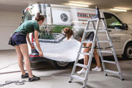
Image 1: Éprouvés, ils font peau neuve

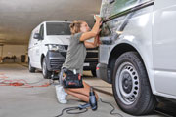
Image 2: 19 véhicules de service relookés

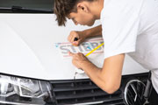
Image 3: Le changement d'emballage est un travail manuel et sur mesure

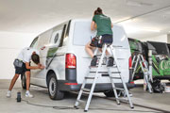
Image 4: Au cours d’une opération qui a duré plusieurs jours, les véhicules de livraison ont été relookés l’un après l’autre de manière professionnelle par un prestataire de services.

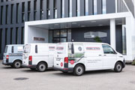
Image 5: Les véhicules de service STIEBEL ELTRON au fil du temps

